TERENSKE VAJE

Kartiranje

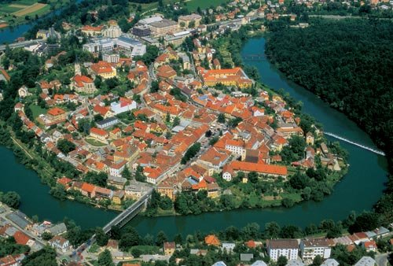

Ime in priimek: ________________________
Razred: ______________
Kraj izvedbe: _________________________
Datum: ______________

Nalogo sem izvedel na ulici: __________________________________________________

Potrebuješ: karto naselja, barvice, pisalo, radirko, prazen list papirja.

Naloga:
S pomočjo kompasa orientiraj karto in določi svoje stojišče. Sprehodi se po ulici in opazuj bližnjo okolico. Ugotovi, čemu so namenjene posamezne zgradbe – kakšne je njihova namembnost. Ker so nadstropja skoraj povsod nemenjena stanovanjskim površinam, boš kartiral samo pritličja zdradb!
Ugotovitve vnesi na karto tako, da pobarvaš ustrezne objekte ( oziroma izrabo zemljišča) z izbrano barvo. Izdelaj ustrezno pripadajočo legendo z barvami. Če v legendi ni znakov za objekte, ki si jih popisal, legendo sam dopolni.

LEGENDA:

rumeno | Stanovanjska hiša | svetlo zeleno | Trgovina z oblačili
temno zeleno | Trgovina z živili | vijolično | Mestna hiša
temno  modro | Gostinski objekt (gostilna, restavracija, bife) | svetlo  modro | Opuščena, prazna stavba
oranžno | Storitvene dejavnosti, obrti | temno  rjavo | Banka, hranilnica, pošta
sivo | Turistična agencija, TIC | svetlo  rjavo | Trgovina s kozmetičnimi izdelki
rdeče | Knjigarna, papirnica |  | Spomenik
 | Trgovina s čevlji, usnjenimi izdelki... |  | Vodnjak
 | Hotel

V primeru dvojne namembnosti pobarvaj za vsako od namembnosti ustrezen del zgradbe (npr. polovico). Na karti označi strani neba.

Na karti označi tudi namembnost javnih površin (če je to potrebno, glede na to, kje si kartiral):
/////// parkirišče **** drevesa ^^^^ park
ˇˇˇˇˇ trava °°°°° grmičevje
Odgovori:
- Čemu so večinoma namenjene zgradbe, ki si jih kartiral? Zapiši tri najpogostejše namembnosti: ___________________________________________________________________________
___________________________________________________________________________
In čemu preostalo zemljišče? ___________________________________________________
___________________________________________________________________________
___________________________________________________________________________

- Ali lahko stanovalci kartiranega predela opravijo vse osnovne potrebe (nakupi živil, tekstila, upravne in denarne zadeve, šolanje…) v bližini svojega doma? ______________ Utemelji! ____________________________________________________________________________
____________________________________________________________________________

- Ali si opazil, da se opazovani del mesta razvija ali nazaduje? ___________________________
Razloži, zakaj tako misliš. Navedi vsaj dva dokaza za svojo trditev: ____________________________________________________________________________
____________________________________________________________________________
____________________________________________________________________________
____________________________________________________________________________

4. Ali bi se naselil v stanovanje na Glavnem trgu? ___________ Razloži, zakaj!.
___________________________________________________________________________
___________________________________________________________________________
5. Glavni trg je kulturnozgodovinsko zelo bogat. Med pomembno kulturno dediščino sodi
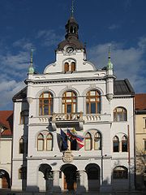
Mestna hiša. Pred njo sta dva doprsna kipa. Koga predstavljata?
Njuno ime in priimek zapiši pod spodnji sliki.

Mestna hiša v Novem mestu

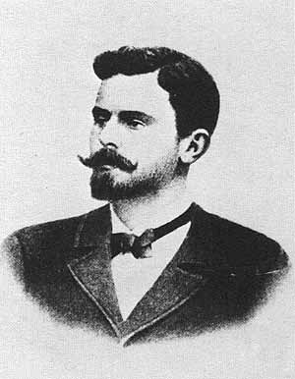
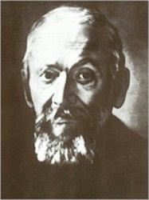

_____________________ __________________
Po čem poznamo ta dva moža?
Prvi ____________________________________________________________________
Drugi ___________________________________________________________________

6. Mestna hiša je kulturnozgodovinski spomenik . Ali si na svoji opazovalni poti videl še kakšnega?
Zapiši, katerega. Pomagaj si s spodnjo sliko.
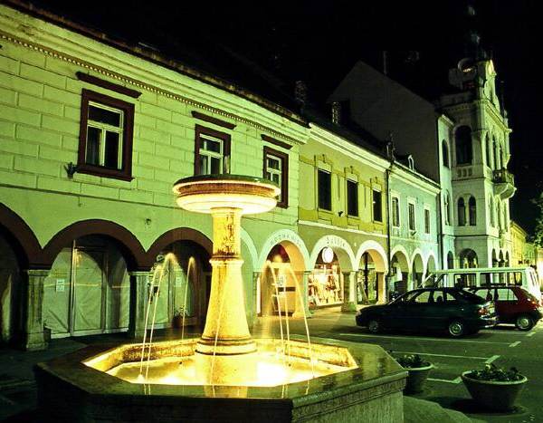
Na sliki je _________________________________
Na obodu bazena za vodo so zapisani verzi iz
Kettejeve pesmi: ____________________________

Prepiši jih:
_____________________________________________________________________________
_____________________________________________________________________________
_____________________________________________________________________________
_____________________________________________________________________________

7. Katera je po tvojem mnenju največja težava, s katero se soočajo prebivalci tega dela mesta?
_____________________________________________________________________________
Svoj odgovor utemelji: __________________________________________________________
_____________________________________________________________________________

Kako bi ti rešil vprašanje prometne ureditve Glavnega trga? _____________________________
_____________________________________________________________________________
_____________________________________________________________________________

8. Glavni trg predstavlja staro mestno jedro Novega mesta. Kako bi mu ti »vdahnil življenje«?
____________________________________________________________________________
____________________________________________________________________________
____________________________________________________________________________
____________________________________________________________________________
____________________________________________________________________________

Da ne pozabiš:

K snopiču s terenskimi vajami, obvezno sodi tudi list s tabelo, v katero si popisoval zgradbe in javne površine!

